TRƯỜNG ĐẠI HỌC NAM CẦN THƠ
KHOA CÔNG NGHỆ THÔNG TIN



HOÀNG LÂM HIẾU

PHÂN LOẠI RÁC THẢI SINH HOẠT

ĐỒ ÁN CHUYÊN NGHÀNH 2

CẦN THƠ – NĂM 2026

TRƯỜNG ĐẠI HỌC NAM CẦN THƠ
KHOA CÔNG NGHỆ THÔNG TIN



PHÂN LOẠI RÁC THẢI SINH HOẠT
ĐỒ ÁN CHUYÊN NGHÀNH 2
Chuyên ngành: Kỹ thuật phần mềm
Niên khóa: 2022 – 2026

SINH VIÊN THỰC HIỆN: HOÀNG LÂM HIẾU
LỚP: DH22KPM01 MSSV: 225888
GIẢNG VIÊN HƯỚNG DẪN: VÕ VĂN THIỆN

CẦN THƠ – NĂM 2026

LỜI CẢM TẠ
Em xin gửi lời cảm ơn chân thành đến Thầy Võ Văn Thiện, người đã luôn đồng hành, định hướng và tận tâm chỉ dẫn trong suốt quá trình thực hiện tiểu luận. Nhờ sự hỗ trợ và những ý kiến đóng góp quý báu của thầy, em đã có thêm kiến thức, kinh nghiệm và cách nhìn toàn diện hơn về phân loại rác thải sinh hoạt ở Việt Nam.
Trong quá trình nghiên cứu và hoàn thành bài làm, em đã cố gắng hết sức, tuy nhiên khó tránh khỏi những thiếu sót. Rất mong nhận được sự thông cảm và những góp ý quý giá từ quý thầy để bài tiểu luận được hoàn thiện hơn trong tương lai.
Em xin chân thành cảm ơn!

Cần Thơ, ngày tháng năm 2026
Người thực hiện

LỜI CAM ĐOAN
Em xin trân trọng cam đoan rằng đồ án này là kết quả nghiên cứu nghiêm túc của em, được thực hiện trong phạm vi đề tài: “ Phân loại rác thải sinh hoạt”.
Trong quá trình thực hiện, em đã tham khảo nhiều nguồn tài liệu học thuật và thực tiễn có giá trị, tất cả đều được sử dụng đúng mục đích và trích dẫn theo quy định về học thuật. Những kết quả và nội dung trình bày trong tiểu luận phản ánh sự tìm tòi, phân tích và tổng hợp của em, hoàn toàn không sao chép từ bất kỳ nguồn nào mà không được phép hoặc không trích dẫn rõ ràng.
Em ý thức rõ trách nhiệm của mình và xin chịu trách nhiệm về tính trung thực và chính xác của nội dung nghiên cứu trong tiểu luận này.

Cần Thơ, ngày tháng năm 2026
Người thực hiện

MỤC LỤC
CHƯƠNG 1. GIỚi THIỆU 1
1.1 Lý do chọn đề tài 1
1.2 Mục tiêu của đề tài 1
1.3 Đối tượng nghiên cứu 2
1.4 Phạm vi nghiên cứu 2
CHƯƠNG 2. CƠ SỞ LÝ LUẬN VÀ PHƯƠNG PHÁP NGHIÊN CỨU 4
2.1 Tổng quan về phân loại rác thải 4
2.1.2 Tầm quan trọng của việc phân loại rác thải 4
2.2.1 Trí tuệ nhân tạo trong nhận dạng hình ảnh 5
2.3.1 Khái niệm Deep Learning 6
2.5 Dataset trong nghiên cứu 8
TIỂU KẾT CHƯƠNG 2 10
CHƯƠNG 3. GIỚI THIỆU TỔNG QUAN VỀ ĐỀ TÀI 11
3.1 Giới thiệu hệ thống phân loại rác thải 11
3.3.3 Kiến trúc mô hình CNN của hệ thống 14
3.5 Quy trình hoạt động của hệ thống 19
3.6 Các công cụ và công nghệ 21
TIỂU KẾT CHƯƠNG 3 24
CHƯƠNG 4. KẾT QUẢ THỰC NGHIỆM 25
4.1 Giới thiệu 25
4.2 Môi trường thực nghiệm 25
4.3 Cấu hình huấn luyện 26
4.4 Kết quả huấn luyện 27
4.4.1 Độ chính xác (Accuracy) 27
4.4.2 Hàm mất mát (Loss) 28
4.4 Đánh giá mô hình 32
4.5 Kết quả dự đoán 32
4.6 Đánh giá tổng quan 33
4.7 Nhận xét và đánh giá 33
4.8 Hướng cải thiện 34
TIỂU KẾT CHƯƠNG 4 35
KẾT LUẬN 37
TÀI LIỆU THAM KHẢO 39

DANH SÁCH HÌNH
Hình 3.1 Mô hình kiến trúc CNN 15
Hình 3.2 Framework tổng thể 18
Hình 3.3 Quy trình hoạt động của hệ thống phân loại rác thải 20
Hình 4.1 Kết quả khi quá trình huấn luyện mô hình CNN 29
Hình 4.2 Kết quả khi quá trình huấn luyện mô hình CNN 30
Hình 4.3 Kết quả khi quá trình huấn luyện mô hình CNN 31
Hình 4.4 Kết quả thực nghiệm 1 33
Hình 4.5 Kết quả thực nghiệm 2 34
DANH MỤC TỪ VIẾT TẮT
Viết tắt | Tiếng Anh | Tiếng Việt
CNN | Convolutional Neural Network | Mạng nơ-ron tích chập
AI | Artificial Intelligence | Trí tuệ nhân tạo
DL | Deep Learning | Học sâu
ML | Machine Learning | Học máy
CV | Computer Vision | Thị giác máy tính
GPU | Graphics Processing Unit | Bộ xử lý đồ họa
CPU | Central Processing Unit | Bộ xử lý trung tâm
API | Application Programming Interface | Giao diện lập trình ứng dụng
ReLU | Rectified Linear Unit | Hàm kích hoạt ReLU
Softmax | Softmax Function | Hàm chuẩn hóa xác suất
Loss | Loss Function | Hàm mất mát
Accuracy | Accuracy Metric | Độ chính xác
Dataset | Dataset | Tập dữ liệu
Epoch | Epoch | Số vòng lặp huấn luyện
Batch Size | Batch Size | Kích thước lô dữ liệu
RGB | Red Green Blue | Hệ màu RGB
ImageNet | ImageNet Dataset | Tập dữ liệu ảnh lớn dùng huấn luyện
TF | TensorFlow | Thư viện học sâu TensorFlow
Keras | Keras API | Thư viện xây dựng mô hình DL
NumPy | Numerical Python | Thư viện tính toán số
OpenCV | Open Source Computer Vision | Thư viện xử lý ảnh
Adam | Adaptive Moment Estimation | Thuật toán tối ưu Adam
Augmentation | Data Augmentation | Tăng cường dữ liệu
Validation | Validation Set | Tập kiểm tra
Training | Training Set | Tập huấn luyện

CHƯƠNG 1. GIỚi THIỆU

1.1 Lý do chọn đề tài
Hiện nay, vấn đề ô nhiễm môi trường đang trở thành một thách thức lớn đối với toàn cầu, đặc biệt là do sự gia tăng nhanh chóng của lượng rác thải sinh hoạt. Việc xử lý rác thải không đúng cách không chỉ gây ảnh hưởng nghiêm trọng đến môi trường sống mà còn tác động tiêu cực đến sức khỏe con người. Do đó, phân loại rác thải tại nguồn được xem là một trong những giải pháp quan trọng nhằm nâng cao hiệu quả tái chế và giảm thiểu ô nhiễm môi trường. Tuy nhiên, trên thực tế, việc phân loại rác thải hiện nay chủ yếu vẫn được thực hiện thủ công, đòi hỏi nhiều thời gian, chi phí nhân lực và dễ xảy ra sai sót do yếu tố con người. Điều này đặt ra nhu cầu cần có các giải pháp tự động hóa nhằm nâng cao hiệu quả và độ chính xác trong quá trình phân loại rác. Cùng với sự phát triển mạnh mẽ của lĩnh vực Trí tuệ nhân tạo (Artificial Intelligence - AI) và Thị giác máy tính (Computer Vision), nhiều phương pháp nhận dạng hình ảnh tiên tiến đã được ứng dụng rộng rãi trong thực tế. Trong đó, mạng nơ-ron tích chập (Convolutional Neural Network - CNN) được đánh giá là một trong những mô hình hiệu quả nhất trong các bài toán phân loại và nhận dạng hình ảnh nhờ khả năng tự động trích xuất đặc trưng từ dữ liệu. Xuất phát từ những lý do trên, đề tài “Phân loại rác thải sinh hoạt” được lựa chọn nghiên cứu nhằm ứng dụng các kỹ thuật học sâu vào việc xây dựng hệ thống nhận diện và phân loại rác thải tự động dựa trên hình ảnh. Kết quả của đề tài không chỉ có ý nghĩa về mặt học thuật mà còn góp phần định hướng cho các ứng dụng thực tiễn trong lĩnh vực bảo vệ môi trường trong tương lai.

1.2 Mục tiêu của đề tài
Mục tiêu của đề tài là nghiên cứu và xây dựng một hệ thống có khả năng nhận diện và phân loại rác thải sinh hoạt dựa trên dữ liệu hình ảnh, ứng dụng các kỹ thuật học sâu trong lĩnh vực thị giác máy tính. Cụ thể, đề tài hướng đến các mục tiêu sau:
- Nghiên cứu tổng quan về các phương pháp nhận dạng hình ảnh sử dụng Deep Learning, đặc biệt là các mô hình mạng nơ-ron tích chập (CNN) trong bài toán phân loại ảnh.
- Xây dựng mô hình CNN phù hợp nhằm thực hiện bài toán phân loại rác thải dựa trên tập dữ liệu đã thu thập
- Tiến hành huấn luyện mô hình sử dụng các công cụ và thư viện phổ biến như TensorFlow/Keras, đồng thời tối ưu các tham số để nâng cao hiệu suất mô hình
- Phát triển một hệ thống cho phép người dùng tải lên hình ảnh rác thải và thực hiện dự đoán, phân loại loại rác tương ứng
- Đánh giá hiệu năng của mô hình thông qua các chỉ số như độ chính xác (accuracy), ma trận nhầm lẫn (confusion matrix) và các độ đo liên quan, từ đó đưa ra nhận xét và hướng cải tiến.
Thông qua các mục tiêu trên, đề tài hướng đến việc xây dựng một nền tảng cơ bản cho các ứng dụng phân loại rác thải tự động, góp phần hỗ trợ công tác bảo vệ môi trường.

1.3 Đối tượng nghiên cứu
Đối tượng nghiên cứu của đề tài là các loại rác thải sinh hoạt phổ biến, được thu thập và xây dựng thành tập dữ liệu phục vụ cho việc phân loại tự động. Các loại rác thải này được phân chia dựa trên đặc tính vật liệu và khả năng tái chế, bao gồm:
- Rác kim loại (metal)
-Rác nhựa (plastic)
- Rác hữu cơ (biological)
- Rác giấy (paper)
- Rác thủy tinh, gồm: thủy tinh nâu (brown-glass), thủy tinh xanh (green-glass), thủy tinh trắng (white-glass)
- Bìa carton (cardboard)
- Quần áo (clothes)
- Giày dép (shoes)
- Pin đã qua sử dụng (battery)
- Rác thải tổng hợp khác (trash).

1.4 Phạm vi nghiên cứu
Đề tài tập trung nghiên cứu và xây dựng hệ thống nhận diện, phân loại rác thải sinh hoạt thông qua dữ liệu hình ảnh. Cụ thể, nội dung nghiên cứu được giới hạn trong các phạm vi sau:
Đề tài hướng đến việc xử lý và nhận diện các loại rác thải dựa trên hình ảnh đầu vào. Các hình ảnh này được thu thập và tổ chức thành tập dữ liệu gồm nhiều nhóm rác khác nhau như: kim loại, nhựa, giấy, rác hữu cơ, thủy tinh và một số loại rác sinh hoạt khác. Việc nhận diện được thực hiện hoàn toàn dựa trên đặc trưng trực quan của ảnh.
Đề tài sử dụng mô hình mạng nơ-ron tích chập (Convolutional Neural Network - CNN) làm nền tảng chính cho việc xây dựng hệ thống phân loại. Mô hình CNN được lựa chọn do khả năng trích xuất đặc trưng hiệu quả từ dữ liệu ảnh và đã được chứng minh có hiệu suất cao trong các bài toán thị giác máy tính. Quá trình nghiên cứu bao gồm các bước như: tiền xử lý dữ liệu, thiết kế kiến trúc mô hình, huấn luyện, kiểm thử và đánh giá độ chính xác của mô hình.
Đề tài tập trung vào việc xây dựng và thử nghiệm mô hình phân loại rác thải trên môi trường phần mềm, nhằm đánh giá hiệu quả và khả năng ứng dụng của hệ thống trong thực tế. Các kết quả thu được sẽ là cơ sở để phát triển và mở rộng trong các nghiên cứu tiếp theo.
Trong phạm vi của đề tài này, hệ thống chưa được triển khai trên các thiết bị phần cứng thực tế như thùng rác thông minh hoặc hệ thống phân loại tự động ngoài đời thực. Các yếu tố như tích hợp cảm biến, điều khiển phần cứng, hay triển khai trên thiết bị nhúng chưa được xem xét.
Phạm vi nghiên cứu của đề tài chủ yếu tập trung vào khía cạnh xử lý ảnh và xây dựng mô hình học máy, làm nền tảng cho các hướng phát triển và ứng dụng thực tiễn trong tương lai.

CHƯƠNG 2. CƠ SỞ LÝ LUẬN VÀ PHƯƠNG PHÁP NGHIÊN CỨU

2.1 Tổng quan về phân loại rác thải
2.1.1 Tổng quan về phân loại rác thải
Rác thải là các vật liệu bị loại bỏ sau quá trình sinh hoạt, sản xuất hoặc tiêu dùng của con người. Tùy theo trạng thái tồn tại, rác thải có thể được phân thành các dạng như rác thải rắn, rác thải lỏng và rác thải khí. Trong đó, rác thải sinh hoạt chiếm tỷ lệ lớn trong tổng lượng rác thải phát sinh hằng ngày và có ảnh hưởng trực tiếp đến môi trường sống. Rác thải sinh hoạt bao gồm nhiều loại vật liệu khác nhau với đặc tính vật lý và hóa học riêng biệt. Một số nhóm rác phổ biến có thể kể đến như: rác thải kim loại, rác thải nhựa, rác thải hữu cơ và rác thải giấy. Mỗi loại rác có khả năng phân hủy, tái chế và mức độ ảnh hưởng đến môi trường khác nhau. Ví dụ, rác hữu cơ có khả năng phân hủy sinh học nhanh, trong khi rác nhựa và kim loại thường mất nhiều thời gian để phân hủy và có thể gây ô nhiễm lâu dài nếu không được xử lý đúng cách. Do đó, việc phân loại rác thải ngay từ đầu đóng vai trò hết sức quan trọng trong quy trình quản lý và xử lý rác. Phân loại đúng giúp nâng cao hiệu quả tái chế, giảm khối lượng rác cần xử lý, tiết kiệm tài nguyên và hạn chế tác động tiêu cực đến môi trường. Đây cũng là bước nền tảng để triển khai các hệ thống xử lý rác thải hiện đại, trong đó có các giải pháp ứng dụng công nghệ trí tuệ nhân tạo.

2.1.2 Tầm quan trọng của việc phân loại rác thải
Phân loại rác thải là quá trình tách các loại rác thành từng nhóm khác nhau dựa trên đặc điểm vật liệu, nguồn gốc phát sinh hoặc khả năng tái chế và xử lý. Đây là một bước quan trọng trong toàn bộ quy trình quản lý rác thải, có ảnh hưởng trực tiếp đến hiệu quả xử lý và bảo vệ môi trường. Việc phân loại rác thải đúng cách mang lại nhiều lợi ích thiết thực. Trước hết, nó giúp giảm đáng kể lượng rác thải phải đưa vào các bãi chôn lấp, từ đó hạn chế tình trạng quá tải và ô nhiễm tại các khu xử lý rác. Bên cạnh đó, phân loại rác còn góp phần nâng cao hiệu quả tái chế các vật liệu có giá trị như nhựa, kim loại và giấy, giúp tiết kiệm tài nguyên thiên nhiên và năng lượng. Ngoài ra, việc tách riêng rác hữu cơ cũng tạo điều kiện thuận lợi cho quá trình xử lý sinh học, giảm thiểu phát thải các chất gây ô nhiễm ra môi trường. Nhờ đó, chi phí cho việc thu gom, vận chuyển và xử lý rác thải cũng được tối ưu hóa. Tuy nhiên, trong thực tế hiện nay, việc phân loại rác thải chủ yếu vẫn được thực hiện thủ công và phụ thuộc nhiều vào ý thức của người dân. Điều này dẫn đến hiệu quả phân loại chưa cao và dễ xảy ra sai sót trong quá trình thực hiện. Do đó, việc nghiên cứu và ứng dụng các công nghệ thông minh, đặc biệt là các phương pháp dựa trên trí tuệ nhân tạo, nhằm tự động hóa quá trình phân loại rác thải đang trở thành một hướng đi quan trọng và có tiềm năng ứng dụng cao trong tương lai.
2.2 Ứng dụng trí tuệ nhân tạo vào phân loại rác thải

2.2.1 Trí tuệ nhân tạo trong nhận dạng hình ảnh
Trí tuệ nhân tạo (Artificial Intelligence - AI) là một lĩnh vực của khoa học máy tính, tập trung vào việc nghiên cứu và phát triển các hệ thống có khả năng thực hiện những nhiệm vụ đòi hỏi trí thông minh tương tự con người, כגון học tập, suy luận, nhận biết và ra quyết định. Trong đó, nhận dạng hình ảnh là một trong những hướng ứng dụng quan trọng và phát triển mạnh mẽ của AI trong những năm gần đây. Nhận dạng hình ảnh (Image Recognition) là quá trình sử dụng các thuật toán và mô hình học máy để phân tích, xử lý và xác định nội dung có trong hình ảnh. Hệ thống sẽ trích xuất các đặc trưng từ dữ liệu ảnh, sau đó tiến hành phân loại hoặc nhận diện đối tượng dựa trên các đặc trưng đó. Công nghệ này đã và đang được ứng dụng rộng rãi trong nhiều lĩnh vực như y tế, giao thông thông minh, an ninh giám sát và thương mại điện tử. Trong bài toán phân loại rác thải, hệ thống trí tuệ nhân tạo có nhiệm vụ tiếp nhận hình ảnh đầu vào của các loại rác, tiến hành phân tích đặc điểm trực quan như màu sắc, hình dạng, kết cấu bề mặt, từ đó xác định và phân loại rác vào các nhóm tương ứng. Nhờ sự phát triển của các kỹ thuật học sâu (Deep Learning), đặc biệt là các mô hình mạng nơ-ron tích chập (Convolutional Neural Network - CNN), độ chính xác của các hệ thống nhận dạng hình ảnh ngày càng được nâng cao, đáp ứng tốt hơn yêu cầu của các bài toán thực tiễn. Việc ứng dụng AI trong nhận dạng và phân loại rác thải không chỉ giúp tự động hóa quá trình xử lý mà còn góp phần nâng cao hiệu quả, giảm chi phí và hạn chế sai sót so với phương pháp thủ công truyền thống.
2.2.2 Computer Vision
Computer Vision (Thị giác máy tính) là một lĩnh vực quan trọng trong trí tuệ nhân tạo, tập trung vào việc phát triển các phương pháp và thuật toán giúp máy tính có khả năng “nhìn”, hiểu và phân tích dữ liệu hình ảnh hoặc video tương tự như con người. Mục tiêu của Computer Vision là trích xuất thông tin có ý nghĩa từ dữ liệu trực quan để phục vụ cho các bài toán nhận dạng, phân tích và ra quyết định. Các kỹ thuật trong Computer Vision thường bao gồm các bước như: thu thập dữ liệu hình ảnh, tiền xử lý, trích xuất đặc trưng và áp dụng các mô hình học máy hoặc học sâu để nhận diện và phân loại đối tượng. Nhờ sự phát triển của công nghệ, đặc biệt là các mô hình học sâu, lĩnh vực này đã đạt được nhiều thành tựu vượt bậc. Hiện nay, Computer Vision được ứng dụng rộng rãi trong nhiều lĩnh vực khác nhau, có thể kể đến như: nhận dạng khuôn mặt, nhận dạng biển số xe, phát hiện và theo dõi vật thể, phân loại hình ảnh, y tế thông minh và hệ thống giao thông thông minh. Những ứng dụng này đã góp phần nâng cao hiệu quả và tự động hóa trong nhiều hoạt động thực tiễn. Trong phạm vi của đề tài này, Computer Vision được sử dụng để phân tích hình ảnh rác thải đầu vào, từ đó trích xuất các đặc trưng cần thiết và thực hiện phân loại rác vào các nhóm tương ứng. Đây là nền tảng quan trọng để xây dựng hệ thống nhận diện và phân loại rác thải tự động dựa trên mô hình học sâu.
2.3 Deep Learning trong bài toán phân loại hình ảnh

2.3.1 Khái niệm Deep Learning
Deep Learning (học sâu) là một nhánh của học máy (Machine Learning), sử dụng các mạng nơ-ron nhân tạo nhiều tầng (deep neural networks) để mô hình hóa và học các đặc trưng phức tạp từ dữ liệu. Với cấu trúc gồm nhiều lớp ẩn, Deep Learning có khả năng biểu diễn dữ liệu ở nhiều mức độ trừu tượng khác nhau, từ đó nâng cao hiệu quả trong các bài toán nhận dạng và dự đoán. Khác với các phương pháp học máy truyền thống thường yêu cầu con người phải thiết kế và trích xuất đặc trưng thủ công, Deep Learning cho phép mô hình tự động học các đặc trưng trực tiếp từ dữ liệu đầu vào thông qua quá trình huấn luyện. Điều này giúp giảm sự phụ thuộc vào kinh nghiệm của người thiết kế và tăng khả năng thích nghi với các tập dữ liệu lớn và phức tạp. Trong lĩnh vực xử lý hình ảnh, Deep Learning đặc biệt phát huy hiệu quả nhờ khả năng học được các đặc điểm quan trọng của hình ảnh như hình dạng, màu sắc, kết cấu bề mặt và các đặc trưng không gian khác. Các mô hình học sâu, tiêu biểu là mạng nơ-ron tích chập (Convolutional Neural Network - CNN), có thể tự động trích xuất và lựa chọn đặc trưng phù hợp để phục vụ cho bài toán phân loại. Trong phạm vi của đề tài, Deep Learning được ứng dụng để xây dựng mô hình có khả năng phân biệt các loại rác thải khác nhau dựa trên hình ảnh đầu vào. Nhờ đó, hệ thống có thể thực hiện việc nhận diện và phân loại rác một cách tự động với độ chính xác cao, góp phần nâng cao hiệu quả trong công tác xử lý rác thải.
2.4 Mạng nơ-ron tích chập (Convolutional Neural Network - CNN)
2.4.1 Khái niệm CNN
Convolutional Neural Network (CNN) là một loại mạng nơ-ron nhân tạo được thiết kế chuyên biệt để xử lý và phân tích dữ liệu dạng hình ảnh khác nhau. Với cấu trúc gồm nhiều lớp như lớp tích chập (convolution), lớp gộp (pooling) và lớp kết nối đầy đủ (fully connected), CNN có khả năng tự động trích xuất các đặc trưng quan trọng từ hình ảnh ở nhiều khác nhau, từ các đặc trưng đơn giản như cạnh, góc đến các đặc trưng phức tạp hơn như hình dạng và cấu trúc của đối tượng. Một trong những ưu điểm nổi bật của CNN là khả năng học đặc trưng trực tiếp từ dữ liệu đầu vào mà không cần thiết kế thủ công, giúp nâng cao hiệu quả và độ chính xác trong các bài toán nhận dạng và phân loại hình ảnh. Trong phạm vi của đề tài, mô hình CNN được sử dụng để xây dựng hệ thống phân loại rác thải dựa trên hình ảnh. Cụ thể, hệ thống sẽ phân loại các loại rác thành các nhóm đã được xác định trong tập dữ liệu, bao gồm: rác kim loại (metal), rác nhựa (plastic), rác hữu cơ (biological), rác giấy (paper), rác thủy tinh (brown-glass, green-glass, white-glass), bìa carton (cardboard), quần áo (clothes), giày dép (shoes), pin (battery) và các loại rác khác (trash). Việc áp dụng CNN trong bài toán này giúp hệ thống có khả năng nhận diện chính xác các loại rác thải dựa trên đặc trưng hình ảnh, từ đó góp phần nâng cao hiệu quả của quá trình phân loại rác tự động.
2.4.2 Cấu trúc của CNN
Một mô hình CNN thường bao gồm các lớp chính sau:
Convolution Layer: Convolution Layer là lớp quan trọng nhất trong CNN. Lớp này sử dụng các bộ lọc (filters) để quét qua hình ảnh và phát hiện các đặc trưng như cạnh, góc hoặc hình dạng.Ví dụ, trong hình ảnh rác thải: CNN có thể phát hiện hình dạng của chai nhựa, Bề mặt kim loại của lon, Kết cấu của giấy. Những đặc trưng này giúp mô hình phân biệt các loại rác khác nhau.
Activation Layer: Activation Layer là lớp trong mạng CNN dùng để áp dụng hàm kích hoạt (Activation Function) lên kết quả của lớp trước đó. Lớp này giúp mô hình tạo tính phi tuyến, từ đó học được các đặc trưng phức tạp trong dữ liệu.Ví dụ trong bài toán phân loại rác thải: Activation Layer giúp tăng cường các đặc trưng quan trọng đã được phát hiện bởi Convolution Layer, Loại bỏ các giá trị không cần thiết, Giúp mô hình phân biệt rõ hơn giữa các loại rác. Nhờ đó, mô hình CNN có thể phân loại rác thải chính xác hơn.
Pooling Layer: Pooling Layer có nhiệm vụ giảm kích thước của dữ liệu sau khi qua lớp convolution. Việc giảm kích thước này giúp: Giảm số lượng tham số của mô hình , Giảm thời gian tính toán , Giữ lại các đặt trưng quan trọng. Phương pháp pooling phổ biến nhất là Max Pooling.
Fully Connected Layer: Fully Connected Layer là lớp cuối cùng của mạng CNN. Lớp này sử dụng các đặc trưng đã được trích xuất để đưa ra kết quả phân loại.Trong bài toán phân loại rác thải, lớp cuối cùng thường sử dụng Softmax để dự đoán xác suất của từng loại rác.

2.5 Dataset trong nghiên cứu
Dataset là tập dữ liệu được sử dụng để huấn luyện và đánh giá mô hình. Trong đề tài này, dataset bao gồm các hình ảnh rác thải sinh hoạt, được tổ chức thành nhiều thư mục tương ứng với từng loại rác khác nhau, nhằm phục vụ cho bài toán phân loại hình ảnh.
Cụ thể, các lớp dữ liệu trong dataset bao gồm:
- Pin (battery)
- Rác hữu cơ (biological)
- Thủy tinh nâu (brown-glass)
- Bìa carton (cardboard)
- Quần áo (clothes)
- Thủy tinh xanh (green-glass)
- Kim loại (metal)
- Giấy (paper)
- Nhựa (plastic)
- Giày dép (shoes)
- Rác thải khác (trash)
- Thủy tinh trắng (white-glass)
Các dữ liệu hình ảnh được sắp xếp theo từng thư mục riêng biệt tương ứng với từng lớp, giúp thuận tiện cho việc huấn luyện và xử lý dữ liệu trong mô hình học sâu.
Dataset được chia thành hai phần chính:
- Training dataset: Được sử dụng để huấn luyện mô hình CNN, giúp mô hình học các đặc trưng từ dữ liệu hình ảnh;
- Validation dataset: Được sử dụng để kiểm tra và đánh giá hiệu quả của mô hình trong quá trình huấn luyện.
Link githud để xem phần dataset: hoanglamhieu/DOAN2_phanloairacthai
2.6 Phương pháp nhiên cứu
Đề tài được thực hiện thông qua các bước chính từ thu thập dữ liệu đến xây dựng và triển khai hệ thống phân loại rác thải dựa trên hình ảnh. Cụ thể như sau:
Bước 1: Thu thập dữ liệu
Tập dữ liệu hình ảnh rác thải được thu thập từ các nguồn dataset công khai và được tổ chức lại theo từng lớp tương ứng với các loại rác khác nhau như: kim loại, nhựa, giấy, rác hữu cơ, thủy tinh, bìa carton, quần áo, giày dép, pin và các loại rác khác. Dữ liệu được lưu trữ theo cấu trúc thư mục, mỗi thư mục đại diện cho một lớp.
Bước 2: Tiền xử lý dữ liệu
Trước khi đưa vào mô hình, dữ liệu được tiền xử lý nhằm đảm bảo tính đồng nhất và nâng cao hiệu quả huấn luyện. Các bước bao gồm:
- Thay đổi kích thước (resize) tất cả hình ảnh về kích thước chuẩn 224×224 pixel
- Chuẩn hóa giá trị pixel về khoảng [0,1] bằng cách chia cho 255
- Áp dụng kỹ thuật tăng cường dữ liệu (Data Augmentation) như xoay ảnh, dịch chuyển, phóng to/thu nhỏ, lật ảnh nhằm tăng tính đa dạng của dữ liệu
- Chia dataset thành hai tập: training (80%) và validation (20%) để phục vụ huấn luyện và đánh giá mô hình.
Bước 3: Xây dựng mô hình
Mô hình được xây dựng dựa trên phương pháp học chuyển giao (Transfer Learning) với kiến trúc MobileNetV2 đã được huấn luyện trước trên tập ImageNet. Phần đầu của mô hình được sử dụng để trích xuất đặc trưng, trong khi các lớp phía sau được thiết kế lại để phù hợp với bài toán phân loại rác thải. Các lớp bổ sung bao gồm Global Average Pooling và các lớp Dense với hàm kích hoạt ReLU và Softmax.
Bước 4: Huấn luyện mô hình
Mô hình được huấn luyện tập dữ liệu đã chuẩn bị. Trong giai đoạn đầu, các lớp của mô hình MobileNetV2 được giữ nguyên trọng số (đóng băng), chỉ huấn luyện các lớp phía trên. Quá trình huấn luyện sử dụng thuật toán tối ưu Adam, hàm mất mát categorical crossentropy và được thực hiện trong nhiều vòng lặp (epochs). Trong quá trình này, mô hình tự động điều chỉnh các tham số để giảm sai số dự đoán.
Bước 5: Đánh giá mô hình
Sau khi huấn luyện, mô hình được đánh giá thông qua tập validation với các chỉ số như:
- Accuracy (độ chính xác)
- Loss (hàm mất mát)
Kết quả đánh giá giúp xác định mức độ hiệu quả của mô hình và là cơ sở để điều chỉnh, cải tiến nếu cần thiết.
Bước 6: Xây dựng hệ thống dự đoán
Sau khi mô hình đạt hiệu suất mong muốn, mô hình được lưu lại và tích hợp vào hệ thống. Hệ thống cho phép người dùng tải lên hình ảnh rác thải, sau đó mô hình sẽ xử lý và đưa ra dự đoán về loại rác tương ứng. Kết quả dự đoán được hiển thị trực quan, hỗ trợ người dùng trong việc phân loại rác một cách nhanh chóng và chính xác.

TIỂU KẾT CHƯƠNG 2
Chương này đã trình bày các cơ sở lý luận và phương pháp nghiên cứu làm nền tảng cho việc xây dựng hệ thống phân loại rác thải dựa trên hình ảnh. Cụ thể, nội dung chương đã đề cập đến tổng quan về phân loại rác thải và tầm quan trọng của việc phân loại trong công tác bảo vệ môi trường. Bên cạnh đó, chương cũng đã giới thiệu các khái niệm liên quan đến trí tuệ nhân tạo, thị giác máy tính và học sâu, đặc biệt là mô hình mạng nơ-ron tích chập (CNN) – phương pháp cốt lõi được sử dụng trong đề tài. Ngoài ra, tập dữ liệu sử dụng trong nghiên cứu cùng với quy trình xây dựng và huấn luyện mô hình cũng đã được trình bày chi tiết. Những nội dung trên đóng vai trò là cơ sở lý thuyết và kỹ thuật quan trọng, làm tiền đề cho việc thiết kế, xây dựng và triển khai hệ thống phân loại rác thải tự động sẽ được trình bày trong các chương tiếp theo.

CHƯƠNG 3. GIỚI THIỆU TỔNG QUAN VỀ ĐỀ TÀI

3.1 Giới thiệu hệ thống phân loại rác thải
Trong bối cảnh hiện nay, cùng với tốc độ đô thị hóa nhanh chóng và sự gia tăng dân số, lượng rác thải sinh hoạt phát sinh ngày càng lớn, gây áp lực đáng kể lên hệ thống thu gom, xử lý và môi trường sống. Việc quản lý và xử lý rác thải hiệu quả không chỉ là yêu cầu cấp thiết đối với các cơ quan chức năng mà còn là trách nhiệm chung của toàn xã hội. Một trong những giải pháp quan trọng nhằm nâng cao hiệu quả xử lý rác là thực hiện phân loại rác ngay từ nguồn. Tuy nhiên, trên thực tế, quá trình phân loại rác thải hiện nay vẫn chủ yếu được thực hiện thủ công. Phương pháp này tồn tại nhiều hạn chế như tiêu tốn nhiều thời gian và nhân lực, phụ thuộc vào ý thức của con người, đồng thời dễ xảy ra sai sót trong quá trình phân loại. Những hạn chế này làm giảm hiệu quả của quá trình tái chế và xử lý rác, dẫn đến việc lãng phí tài nguyên và gia tăng ô nhiễm môi trường. Trong những năm gần đây, sự phát triển mạnh mẽ của lĩnh vực trí tuệ nhân tạo (Artificial Intelligence - AI), đặc biệt là học sâu (Deep Learning), đã mở ra nhiều hướng tiếp cận mới trong việc tự động hóa các bài toán nhận dạng và phân loại. Trong đó, mạng nơ-ron tích chập (Convolutional Neural Network - CNN) được đánh giá là một trong những mô hình hiệu quả nhất cho các bài toán xử lý và nhận dạng hình ảnh nhờ khả năng tự động trích xuất đặc trưng từ dữ liệu đầu vào. Xuất phát từ những yêu cầu thực tiễn đó, đề tài này tập trung xây dựng một hệ thống phân loại rác thải dựa trên mô hình CNN. Hệ thống được thiết kế với mục tiêu hỗ trợ người dùng nhận diện và phân loại rác thải một cách nhanh chóng và chính xác thông qua hình ảnh. Cụ thể, người dùng có thể tải lên hình ảnh của rác thải, sau đó hệ thống sẽ tiến hành xử lý, trích xuất đặc trưng và đưa ra dự đoán về loại rác tương ứng. Hệ thống không chỉ góp phần giảm thiểu sự phụ thuộc vào thao tác thủ công mà còn nâng cao độ chính xác trong quá trình phân loại, từ đó hỗ trợ hiệu quả cho hoạt động tái chế và bảo vệ môi trường. Đồng thời, đây cũng là một ứng dụng thực tiễn của công nghệ học sâu trong việc giải quyết các vấn đề môi trường, phù hợp với xu hướng phát triển công nghệ hiện nay.
3.2 Mục tiêu của hệ thống
Hệ thống phân loại rác thải được xây dựng nhằm hướng đến việc ứng dụng công nghệ học sâu vào bài toán nhận dạng và phân loại rác trong thực tế. Các mục tiêu cụ thể của hệ thống bao gồm:
Xây dựng mô hình học sâu để nhận dạng rác thải: Phát triển một mô hình học sâu (Deep Learning), cụ thể là mạng nơ-ron tích chập (CNN), có khả năng học và trích xuất đặc trưng từ hình ảnh rác thải. Mô hình phải đảm bảo khả năng nhận diện chính xác các loại rác dựa trên dữ liệu huấn luyện.
Phân loại rác thải thành các nhóm khác nhau: Hệ thống thực hiện phân loại rác thành các nhóm cơ bản như: rác hữu cơ, rác vô cơ, rác tái chế (hoặc các lớp tương ứng trong tập dữ liệu). Việc phân loại này giúp hỗ trợ quá trình xử lý và tái chế rác hiệu quả hơn.
Tự động dự đoán loại rác từ ảnh đầu vào: Cho phép người dùng tải lên hình ảnh rác thải, hệ thống sẽ tự động xử lý và đưa ra kết quả dự đoán một cách nhanh chóng và chính xác mà không cần can thiệp thủ công.
Nâng cao hiệu quả phân loại rác thải: Ứng dụng mô hình AI nhằm giảm thiểu sai sót so với phương pháp phân loại thủ công, đồng thời tăng tốc độ xử lý và khả năng mở rộng của hệ thống trong các môi trường thực tế.
Hỗ trợ nâng cao nhận thức bảo vệ môi trường: Không chỉ dừng lại ở việc phân loại, hệ thống còn góp phần giúp người dùng hiểu rõ hơn về các loại rác và cách phân loại đúng. Qua đó, nâng cao ý thức bảo vệ môi trường và khuyến khích hành vi phân loại rác tại nguồn.
Hệ thống hướng đến việc xây dựng một giải pháp thông minh, có tính ứng dụng cao, góp phần cải thiện hiệu quả quản lý rác thải và bảo vệ môi trường trong bối cảnh hiện nay.
3.3.1 Dataset
Dataset là tập dữ liệu được sử dụng để huấn luyện và đánh giá mô hình. Trong đề tài này, dataset bao gồm các hình ảnh rác thải sinh hoạt, được tổ chức thành nhiều thư mục tương ứng với từng loại rác khác nhau, nhằm phục vụ cho bài toán phân loại hình ảnh.
Cụ thể, các lớp dữ liệu trong dataset bao gồm:
- Pin (battery)
- Rác hữu cơ (biological)
- Thủy tinh nâu (brown-glass)
- Bìa carton (cardboard)
- Quần áo (clothes)
- Thủy tinh xanh (green-glass)
- Kim loại (metal)
- Giấy (paper)
- Nhựa (plastic)
- Giày dép (shoes)
- Rác thải khác (trash)
- Thủy tinh trắng (white-glass)
Các dữ liệu hình ảnh được sắp xếp theo từng thư mục riêng biệt tương ứng với từng lớp, giúp thuận tiện cho việc huấn luyện và xử lý dữ liệu trong mô hình học sâu.
Dataset được chia thành hai phần chính:
- Training dataset: Được sử dụng để huấn luyện mô hình CNN, giúp mô hình học các đặc trưng từ dữ liệu hình ảnh;
- Validation dataset: Được sử dụng để kiểm tra và đánh giá hiệu quả của mô hình trong quá trình huấn luyện.
Link githud để xem phần dataset: hoanglamhieu/DOAN2_phanloairacthai
3.3.2 Mô hình CNN
Mô hình CNN là thành phần quan trọng nhất của hệ thống. Mô hình này có nhiệm vụ:
- Phân tích ảnh đầu vào
- Trính xuất các đặt trưng quan trong
- Dự đoán loại rác tương ứng
Mô hình được xây dựng bằng thư viện TensorFlow/Keras.
Convolution Layer: Convolution Layer là lớp quan trọng nhất trong CNN. Lớp này sử dụng các bộ lọc (filters) để quét qua hình ảnh và phát hiện các đặc trưng như cạnh, góc hoặc hình dạng.Ví dụ, trong hình ảnh rác thải: CNN có thể phát hiện hình dạng của chai nhựa, Bề mặt kim loại của lon, Kết cấu của giấy. Những đặc trưng này giúp mô hình phân biệt các loại rác khác nhau.
Activation Layer: Activation Layer là lớp trong mạng CNN dùng để áp dụng hàm kích hoạt (Activation Function) lên kết quả của lớp trước đó. Lớp này giúp mô hình tạo tính phi tuyến, từ đó học được các đặc trưng phức tạp trong dữ liệu.Ví dụ trong bài toán phân loại rác thải: Activation Layer giúp tăng cường các đặc trưng quan trọng đã được phát hiện bởi Convolution Layer, Loại bỏ các giá trị không cần thiết, Giúp mô hình phân biệt rõ hơn giữa các loại rác. Nhờ đó, mô hình CNN có thể phân loại rác thải chính xác hơn.
Pooling Layer: Pooling Layer có nhiệm vụ giảm kích thước của dữ liệu sau khi qua lớp convolution. Việc giảm kích thước này giúp: Giảm số lượng tham số của mô hình, giảm thời gian tính toán, giữ lại các đặt trưng quan trọng. Phương pháp pooling phổ biến nhất là Max Pooling.
Fully Connected Layer: Fully Connected Layer là lớp cuối cùng của mạng CNN. Lớp này sử dụng các đặc trưng đã được trích xuất để đưa ra kết quả phân loại.Trong bài toán phân loại rác thải, lớp cuối cùng thường sử dụng Softmax để dự đoán xác suất của từng loại rác.

3.3.3 Kiến trúc mô hình CNN của hệ thống
Hình trên minh họa quy trình xử lý của mô hình Convolutional Neural Network (CNN) trong hệ thống phân loại rác thải từ hình ảnh.
Quá trình xử lý của mô hình bao gồm các bước sau: Input Image (Ảnh đầu vào) => Rescaling (Chuẩn hóa dữ liệu) => Convolution Layer 1 => Convolution Layer 2 => Convolution Layer 3 => Trained Model => Prediction Result (Kết quả dự đoán).
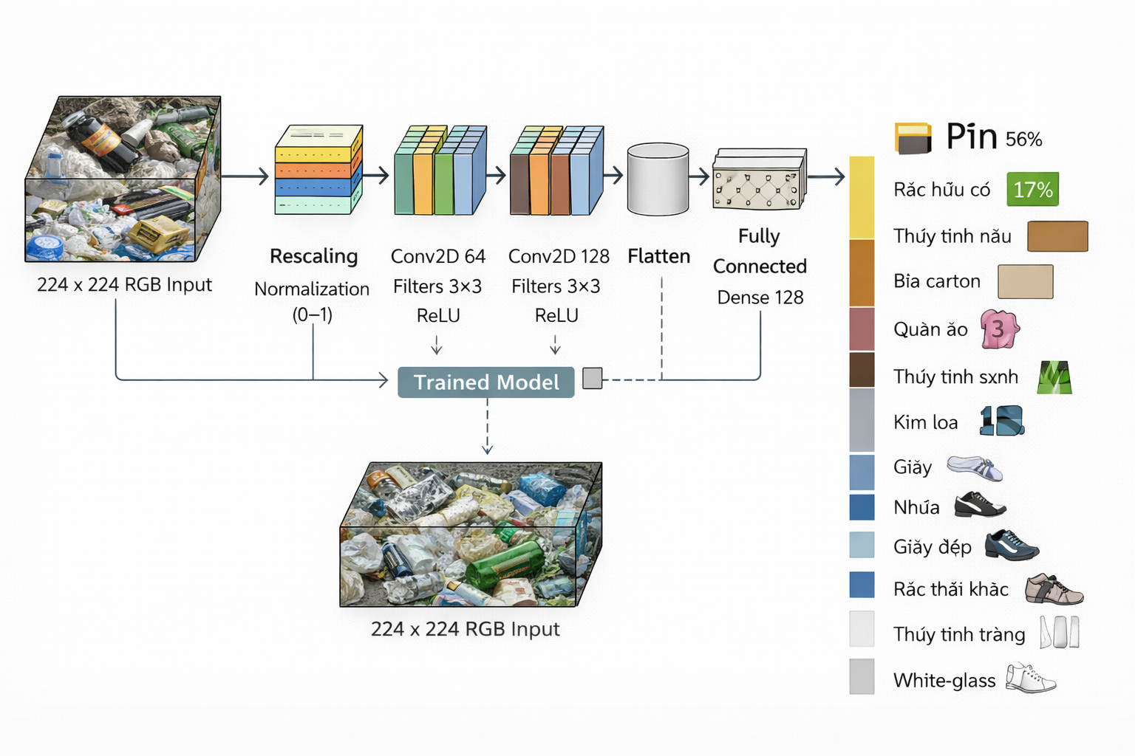
Hình 3.1 Mô hình kiến trúc CNN

3.4 Framework tổng thể của hệ thống
Framework tổng thể của hệ thống phân loại rác thải được thiết kế theo một quy trình khép kín, bao gồm các bước từ thu thập dữ liệu đến dự đoán kết quả. Quy trình này đảm bảo tính chính xác, ổn định và khả năng ứng dụng thực tế của hệ thống. Các thành phần chính được mô tả như sau:
- Dataset (Tập dữ liệu):
Đây là thành phần đầu vào quan trọng của hệ thống, bao gồm các hình ảnh rác thải thuộc nhiều nhóm khác nhau như: pin (battery), rác hữu cơ (biological), thủy tinh (brown-glass, green-glass, white-glass), bìa carton (cardboard), quần áo (clothes), kim loại (metal), giấy (paper), nhựa (plastic), giày dép (shoes), và rác thải khác (trash).
Tập dữ liệu cần đảm bảo đa dạng về góc chụp, ánh sáng và bối cảnh nhằm giúp mô hình học được các đặc trưng tổng quát.
- Data Preprocessing (Tiền xử lý dữ liệu):
Trước khi đưa vào huấn luyện, dữ liệu được xử lý nhằm chuẩn hóa và nâng cao chất lượng đầu vào. Các bước bao gồm:
Resize ảnh về kích thước chuẩn (ví dụ: 224×224)
Chuẩn hóa giá trị pixel về khoảng [0,1]
Áp dụng các kỹ thuật tăng cường dữ liệu (Data Augmentation) như xoay, lật, zoom để tăng tính đa dạng
Gán nhãn (label encoding) cho từng lớp dữ liệu
- Model Training (Huấn luyện mô hình):
Ở giai đoạn này, mô hình học sâu (CNN) được xây dựng và huấn luyện trên tập dữ liệu đã xử lý. Mô hình bao gồm các lớp tích chập (Convolutional layers), hàm kích hoạt ReLU, lớp pooling và lớp fully connected.
Quá trình huấn luyện sử dụng các thuật toán tối ưu (như Adam) và hàm mất mát (categorical crossentropy) để điều chỉnh trọng số, giúp mô hình học được đặc trưng của từng loại rác.
- Trained Model (Mô hình đã huấn luyện):
Sau khi hoàn tất quá trình huấn luyện, mô hình đạt được độ chính xác nhất định và được lưu lại để sử dụng trong thực tế. Mô hình này có khả năng nhận diện và phân loại rác dựa trên các đặc trưng đã học được từ dữ liệu.
- Prediction (Dự đoán):
Khi người dùng cung cấp ảnh đầu vào, hệ thống sẽ thực hiện các bước tiền xử lý tương tự và đưa ảnh vào mô hình đã huấn luyện.
Kết quả đầu ra là xác suất dự đoán cho từng lớp, từ đó xác định loại rác có khả năng cao nhất.
Kết quả này được hiển thị trực quan, giúp người dùng dễ dàng nhận biết và phân loại rác đúng cách.
Tổng thể, framework của hệ thống đảm bảo một quy trình xử lý dữ liệu rõ ràng, logic và có khả năng mở rộng, phù hợp với các bài toán phân loại hình ảnh trong thực tế.

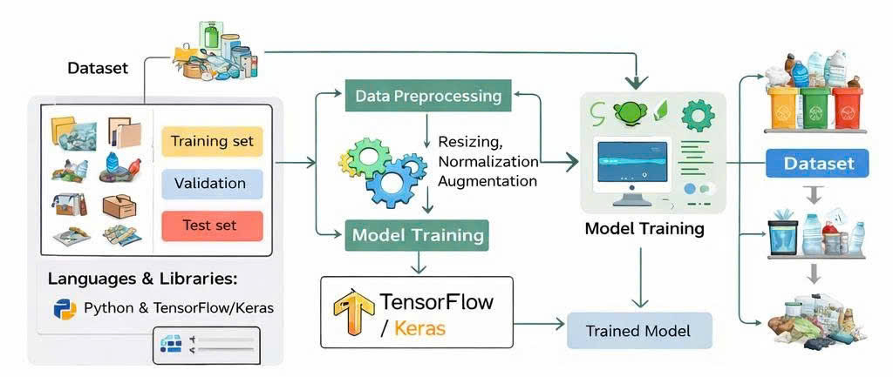
Hình 3.2 Framework tổng thể

3.5 Quy trình hoạt động của hệ thống
Hệ thống phân loại rác thải sử dụng mô hình CNN hoạt động theo một quy trình gồm nhiều bước từ việc tiếp nhận dữ liệu cho đến khi đưa ra kết quả dự đoán. Quy trình này giúp đảm bảo hệ thống có thể tự động nhận diện và phân loại rác thải dựa trên hình ảnh đầu vào.
Quy trình hoạt động của hệ thống được thực hiện theo các bước sau:
Bước 1: Người dùng tải lên hình ảnh
Người dùng sử dụng giao diện của hệ thống để tải lên hình ảnh rác thải cần phân loại. Hình ảnh này có thể được chụp từ điện thoại, camera hoặc lấy từ máy tính. Sau khi tải lên, hình ảnh sẽ được gửi vào hệ thống để xử lý.
Bước 2: Tiền xử lý hình ảnh
Trước khi đưa vào mô hình CNN, hình ảnh cần được tiền xử lý để đảm bảo phù hợp với yêu cầu của mô hình. Các bước tiền xử lý bao gồm: Thay đổi kích thước ảnh (Resizing): chuẩn hóa kích thước ảnh về 224 × 224 pixel, Chuẩn hóa dữ liệu (Normalization): đưa giá trị pixel về khoảng từ 0 đến 1, Chuyển đổi định dạng ảnh phù hợp với mô hìnhChuyển đổi định dạng ảnh phù hợp với mô hình. Việc tiền xử lý giúp mô hình xử lý dữ liệu nhanh hơn và tăng độ chính xác khi dự đoán.
Bước 3: Đưa dữ liệu vào mô hình CNN
Sau khi được tiền xử lý, hình ảnh sẽ được đưa vào mô hình CNN đã được huấn luyện. Mô hình CNN sẽ thực hiện: Phân tích hình ảnh đầu vào, Trích xuất các đặc trưng quan trọng của hình ảnh, So sánh các đặc trưng với dữ liệu đã học trong quá trình huấn luyện.
Bước 4: Thực hiện dự đoán
Sau khi quá trình phân tích hoàn tất, mô hình CNN sẽ tính toán xác suất của từng loại rác thải. Hệ thống sẽ lựa chọn loại rác có xác suất cao nhất làm kết quả dự đoán.
Các loại rác trong hệ thống bao gồm: Kim loại, nhựa, rác hữu cơ, giấy
Bước 5: Hiển thị kết quả
Sau khi dự đoán hoàn tất, hệ thống sẽ hiển thị kết quả phân loại rác thải cho người dùng trên giao diện. Người dùng có thể biết được loại rác của hình ảnh đã tải lên, từ đó hỗ trợ quá trình phân loại và xử lý rác thải đúng cách.
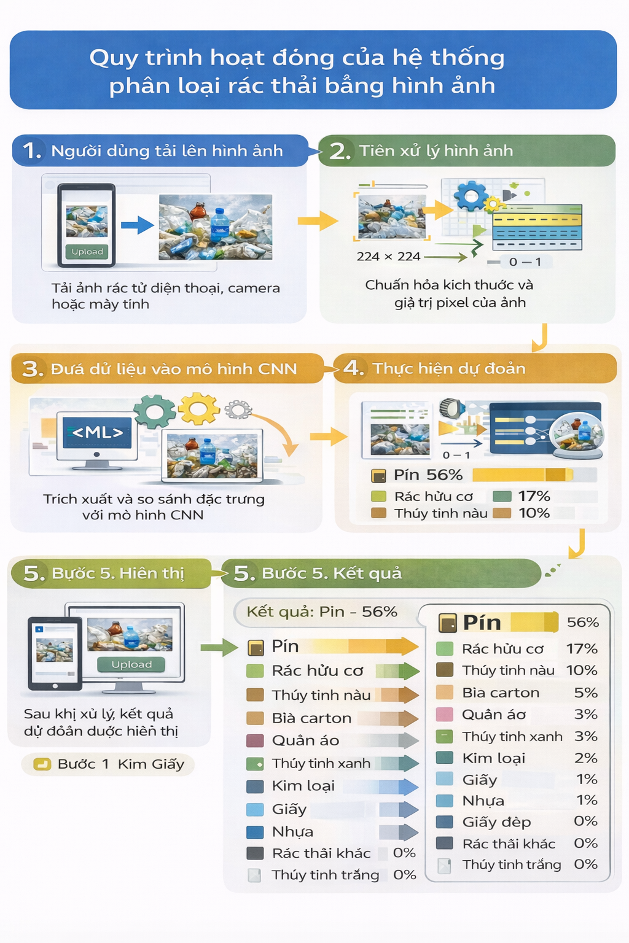
Hình 3.3 Quy trình hoạt động của hệ thống phân loại rác thải

3.6 Các công cụ và công nghệ
Trong quá trình xây dựng hệ thống phân loại rác thải bằng mô hình học sâu, đề tài sử dụng nhiều công cụ và công nghệ khác nhau nhằm hỗ trợ từ bước xử lý dữ liệu đến triển khai mô hình. Các công cụ này giúp tăng hiệu quả phát triển, huấn luyện và vận hành hệ thống.
Ngôn ngữ lập trình: Python
Là ngôn ngữ chính được sử dụng trong đề tài do có cú pháp đơn giản, dễ sử dụng và hỗ trợ mạnh mẽ cho các bài toán trí tuệ nhân tạo (AI) và xử lý ảnh.
- Thư viện và framework AI: TensorFlow, Keras, NumPy, Matplotlib
1. TensorFlow
Là một framework mã nguồn mở được phát triển bởi Google, dùng để xây dựng và huấn luyện các mô hình học sâu. TensorFlow hỗ trợ xử lý dữ liệu lớn và tối ưu hóa quá trình huấn luyện mô hình.
2. Keras
Là thư viện cấp cao chạy trên TensorFlow, giúp xây dựng mô hình CNN một cách đơn giản và nhanh chóng thông qua các API dễ sử dụng.
3. NumPy
Được sử dụng để xử lý các phép toán trên mảng và ma trận, hỗ trợ tính toán số học trong quá trình xử lý dữ liệu.
4. Matplotlib
Dùng để trực quan hóa dữ liệu, biểu diễn kết quả huấn luyện như biểu đồ độ chính xác (accuracy) và hàm mất mát (loss).
- Xử lý ảnh:
1. OpenCV
Thư viện xử lý ảnh mạnh mẽ, hỗ trợ đọc, chỉnh sửa và tiền xử lý hình ảnh trước khi đưa vào mô hình CNN.
2. ImageDataGenerator (Keras)
Dùng để tăng cường dữ liệu (Data Augmentation) như xoay, lật, zoom ảnh nhằm giúp mô hình học tốt hơn và tránh overfitting.
- Môi trường phát triển:
Visual Studio Code
Dùng để viết code, quản lý project và phát triển hệ thống
- Công cụ quản lý mã nguồn gồm:
1. Git
Hệ thống quản lý phiên bản giúp theo dõi thay đổi mã nguồn.
2. Githud
Nền tảng lưu trữ và chia sẻ mã nguồn, hỗ trợ làm việc nhóm và nộp đồ án.
- Công nghệ xây dựng hệ thống:
1. Deep Learning
Công nghệ học sâu cho phép mô hình học từ dữ liệu hình ảnh và tự động trích xuất đặc trưng.
2. Convolutional Neural Network (CNN)
Là mô hình chính được sử dụng trong đề tài để xử lý và phân loại hình ảnh rác thải. CNN có khả năng nhận diện đặc trưng hình ảnh rất hiệu quả.

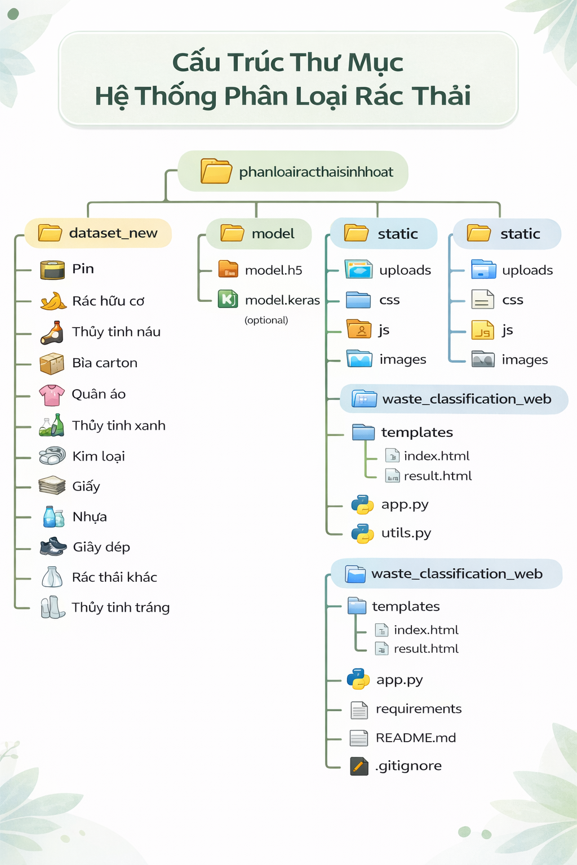
Hình 3.4 Cấu trúc thư mục

TIỂU KẾT CHƯƠNG 3
Chương này, đề tài đã trình bày một cách hệ thống và toàn diện về kiến trúc cũng như nguyên lý hoạt động của hệ thống phân loại rác thải ứng dụng trí tuệ nhân tạo và học sâu. Hệ thống được xây dựng với mục tiêu tự động nhận dạng và phân loại rác thải dựa trên hình ảnh đầu vào, qua đó góp phần nâng cao hiệu quả trong công tác quản lý, xử lý và tái chế rác thải trong thực tế. Bên cạnh đó, chương đã mô tả chi tiết các thành phần cốt lõi của hệ thống, bao gồm tập dữ liệu (dataset) với 12 lớp rác thải, quy trình tiền xử lý dữ liệu nhằm chuẩn hóa và tăng chất lượng đầu vào, cũng như kiến trúc mô hình mạng nơ-ron tích chập (CNN). Mô hình CNN đóng vai trò trung tâm trong việc trích xuất đặc trưng từ hình ảnh và thực hiện phân loại, giúp hệ thống đạt được độ chính xác cao trong nhận diện các loại rác khác nhau. Ngoài ra, quy trình hoạt động của hệ thống cũng đã được trình bày rõ ràng theo từng bước, từ việc người dùng tải ảnh, thực hiện tiền xử lý, đưa dữ liệu vào mô hình đã huấn luyện, cho đến khi hệ thống trả về kết quả dự đoán. Điều này giúp làm rõ cơ chế vận hành và khả năng ứng dụng thực tế của hệ thống. Cuối cùng, chương đã giới thiệu các công cụ và công nghệ được sử dụng trong quá trình xây dựng như TensorFlow, Keras và các thư viện hỗ trợ xử lý dữ liệu, qua đó thể hiện tính hiện đại, linh hoạt và khả thi của giải pháp đề xuất. Nhìn chung, chương 3 đã cung cấp nền tảng lý thuyết và kiến trúc hệ thống vững chắc, làm cơ sở cho việc triển khai, huấn luyện và đánh giá mô hình trong các chương tiếp theo.

CHƯƠNG 4. KẾT QUẢ THỰC NGHIỆM

4.1 Giới thiệu
Đề tài tiến hành triển khai huấn luyện và đánh giá mô hình mạng nơ-ron tích chập (Convolutional Neural Network – CNN) đã được đề xuất và xây dựng ở Chương 3. Mục tiêu chính của chương là kiểm chứng hiệu quả hoạt động của mô hình trong bài toán phân loại rác thải dựa trên hình ảnh, thông qua các kết quả thực nghiệm cụ thể. Quá trình thực nghiệm được thực hiện trên tập dữ liệu đã được tiền xử lý, bao gồm 12 lớp rác thải khác nhau. Mô hình được huấn luyện với các tham số phù hợp nhằm tối ưu hóa khả năng học và giảm thiểu sai số. Sau đó, mô hình được đánh giá dựa trên các chỉ số phổ biến như độ chính xác (Accuracy), hàm mất mát (Loss), cũng như các chỉ số mở rộng khác (nếu có). Bên cạnh việđánh giá định lượng, chương này cũng kết quả dự đoán thực tế của hệ thống thông qua các hình ảnh đầu vào, từ đó minh họa khả năng nhận diện và phân loại của mô hình trong các tình huống cụ thể. Qua đó, giúp làm rõ mức độ hiệu quả và tính khả thi của hệ thống khi áp dụng vào thực tế. Nội dung của chương sẽ tập trung vào việc phân tích kết quả huấn luyện, so sánh hiệu suất mô hình và đánh giá tổng thể hệ thống, làm cơ sở cho các kết luận và hướng phát triển trong chương tiếp theo.

4.2 Môi trường thực nghiệm
Quá trình huấn luyện và thử nghiệm mô hình được thực hiện trong một môi trường phần cứng và phần mềm phù hợp nhằm đảm bảo hiệu suất xử lý cũng như độ ổn định của hệ thống. Cấu hình cụ thể như sau:
Phần cứng:
Hệ thống được triển khai trên máy tính cá nhân với bộ vi xử lý Intel Core i7, đáp ứng tốt các tác vụ tính toán trong quá trình huấn luyện mô hình học sâu.
Bộ nhớ RAM 16GB giúp đảm bảo khả năng xử lý dữ liệu hình ảnh và tránh tình trạng thiếu bộ nhớ khi huấn luyện với tập dữ liệu lớn.
Phần mềm:
Hệ điều hành sử dụng là Windows, cung cấp môi trường phát triển ổn định và dễ dàng tích hợp các công cụ cần thiết.
Ngôn ngữ lập trình chính là Python, được lựa chọn nhờ tính linh hoạt, dễ sử dụng và khả năng hỗ trợ mạnh mẽ trong lĩnh vực trí tuệ nhân tạo.
Các thư viện được sử dụng trong quá trình xây dựng và huấn luyện mô hình bao gồm:
- TensorFlow và Keras: hỗ trợ xây dựng, huấn luyện và triển khai mô hình mạng nơ-ron tích chập (CNN)
- NumPy: xử lý và tính toán dữ liệu số
- Matplotlib: trực quan hóa dữ liệu và biểu đồ kết quả huấn luyện
Điểm lại những nội dung trên, môi trường thực nghiệm được thiết lập đảm bảo đáp ứng đầy đủ yêu cầu cho việc phát triển, huấn luyện và đánh giá mô hình phân loại rác thải một cách hiệu quả.

4.3 Cấu hình huấn luyện
Trong quá trình huấn luyện mô hình, đề tài sử dụng các tham số cấu hình nhằm đảm bảo sự cân bằng giữa tốc độ huấn luyện và độ chính xác của mô hình. Các tham số cụ thể được trình bày trong bảng sau:
Tham số | Giá trị
Kích thước ảnh | 224 x 224
Batch size | 32
Epochs | 10
Optimizer | Adam
Loss function | sparse_categorical_crossentropy
Metrics | accuracy
Mô tả các tham số:
Kích thước ảnh (224 × 224): Tất cả các hình ảnh đầu vào được chuẩn hóa về cùng một kích thước nhằm đảm bảo tính nhất quán khi đưa vào mô hình CNN.
Batch size (32): Số lượng mẫu dữ liệu được sử dụng trong mỗi lần cập nhật trọng số. Giá trị này giúp cân bằng giữa tốc độ huấn luyện và khả năng sử dụng bộ nhớ.
Epochs (10): Số lần lặp lại toàn bộ tập dữ liệu huấn luyện. Việc lựa chọn 30 epochs giúp mô hình có đủ thời gian học các đặc trưng mà không bị quá khớp (overfitting).
Optimizer (Adam): Thuật toán tối ưu được sử dụng để cập nhật trọng số của mô hình. Adam là một trong những optimizer phổ biến nhờ khả năng hội tụ nhanh và hiệu quả.
Loss function (sparse_categorical_crossentropy): Hàm mất mát được sử dụng cho bài toán phân loại nhiều lớp với nhãn dạng số nguyên, giúp đo lường sai số giữa dự đoán và giá trị thực tế.
Metrics (accuracy): Độ chính xác được sử dụng làm chỉ số đánh giá chính để theo dõi hiệu suất của mô hình trong quá trình huấn luyện và kiểm thử.
Cấu hình huấn luyện trên được lựa chọn phù hợp với bài toán phân loại ảnh nhiều lớp, đảm bảo mô hình đạt hiệu quả tốt trong thời gian huấn luyện hợp lý.

4.4 Kết quả huấn luyện
Trong quá trình huấn luyện, mô hình đã ghi nhận và theo dõi hai chỉ số quan trọng nhằm đánh giá hiệu quả học tập, bao gồm độ chính xác (Accuracy) và hàm mất mát (Loss). Đây là các chỉ số cơ bản nhưng có ý nghĩa quan trọng trong việc phản ánh khả năng hội tụ và hiệu suất của mô hình.
Accuracy (độ chính xác): Chỉ số này thể hiện tỷ lệ dự đoán đúng của mô hình trên tổng số mẫu dữ liệu. Trong quá trình huấn luyện, giá trị Accuracy có xu hướng tăng dần qua các epoch, cho thấy mô hình đang học được các đặc trưng quan trọng từ dữ liệu và cải thiện khả năng phân loại.
Loss (hàm mất mát): Loss đo lường mức độ sai lệch giữa kết quả dự đoán của mô hình và giá trị thực tế. Giá trị Loss giảm dần trong quá trình huấn luyện cho thấy mô hình đang tối ưu tốt hơn và tiến gần hơn đến kết quả mong muốn.
Thông qua việc theo dõi hai chỉ số này trên cả tập huấn luyện (training set) và tập kiểm tra (validation set), có thể đánh giá được mức độ phù hợp của mô hình. Nếu Accuracy tăng và Loss giảm ổn định, mô hình được xem là học tốt. Ngược lại, nếu xuất hiện sự chênh lệch lớn giữa tập huấn luyện và tập kiểm tra, có thể xảy ra hiện tượng overfitting.
Từ những nội dung trên, kết quả huấn luyện cho thấy mô hình có xu hướng hội tụ tốt, các chỉ số được cải thiện theo thời gian, từ đó chứng minh khả năng áp dụng của mô hình trong bài toán phân loại rác thải.

4.4.1 Độ chính xác (Accuracy)
Độ chính xác (Accuracy) là một trong những chỉ số quan trọng phản ánh khả năng dự đoán đúng của mô hình trong quá trình huấn luyện và đánh giá.
Đối với tập huấn luyện (Training set): Giá trị Accuracy tăng dần qua các epoch, cho thấy mô hình đang học tốt các đặc trưng từ dữ liệu đầu vào. Sự cải thiện liên tục của chỉ số này chứng tỏ quá trình tối ưu hóa đang diễn ra hiệu quả, giúp mô hình nâng cao khả năng phân loại.
Đối với tập kiểm tra (Validation set): Accuracy của tập validation duy trì ở mức ổn định và không xuất hiện sự suy giảm đáng kể trong quá trình huấn luyện. Điều này cho thấy mô hình không bị quá khớp (overfitting) và có khả năng tổng quát hóa tốt trên dữ liệu chưa từng thấy.
Sự tương đồng giữa Accuracy của tập huấn luyện và tập validation là một dấu hiệu tích cực, chứng minh rằng mô hình đạt được sự cân bằng giữa khả năng học và khả năng khái quát. Qua đó, có thể kết luận rằng mô hình có hiệu suất tốt và phù hợp với bài toán phân loại rác thải.

4.4.2 Hàm mất mát (Loss)
Hàm mất mát (Loss) là chỉ số quan trọng dùng để đánh giá mức độ sai lệch giữa kết quả dự đoán của mô hình và giá trị thực tế. Việc theo dõi sự thay đổi của Loss trong quá trình huấn luyện giúp đánh giá khả năng hội tụ và mức độ ổn định của mô hình.
Đối với tập huấn luyện (Training set): Giá trị Loss giảm dần theo thời gian (qua các epoch), cho thấy mô hình đang học hiệu quả và dần tối ưu hóa các tham số. Sự suy giảm này phản ánh việc mô hình ngày càng dự đoán chính xác hơn so với dữ liệu thực tế.
Đối với tập kiểm tra (Validation set): Validation Loss không có hiện tượng tăng đột biến trong quá trình huấn luyện, mà duy trì xu hướng ổn định hoặc giảm nhẹ. Điều này cho thấy mô hình không bị quá khớp (overfitting) và vẫn giữ được khả năng tổng quát hóa tốt trên dữ liệu chưa từng thấy.
Từ những nội dung trên, sự giảm dần của Loss trên tập huấn luyện cùng với sự ổn định của Validation Loss là dấu hiệu tích cực, chứng minh rằng mô hình đang hội tụ tốt và đạt hiệu quả cao trong bài toán phân loại rác thải.

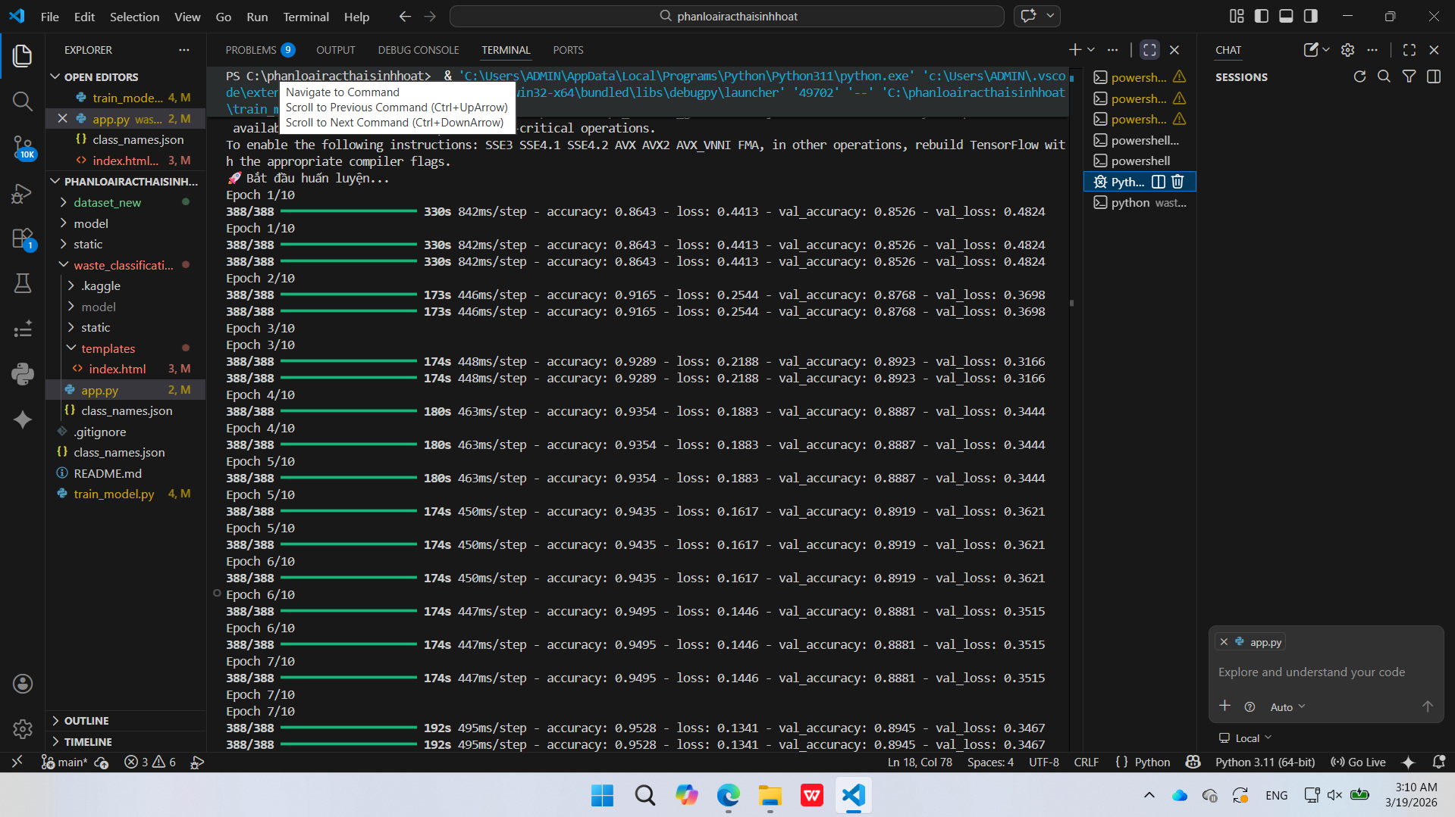
Hình 4.1 Kết quả quá trình huấn luyện mô hình CNN
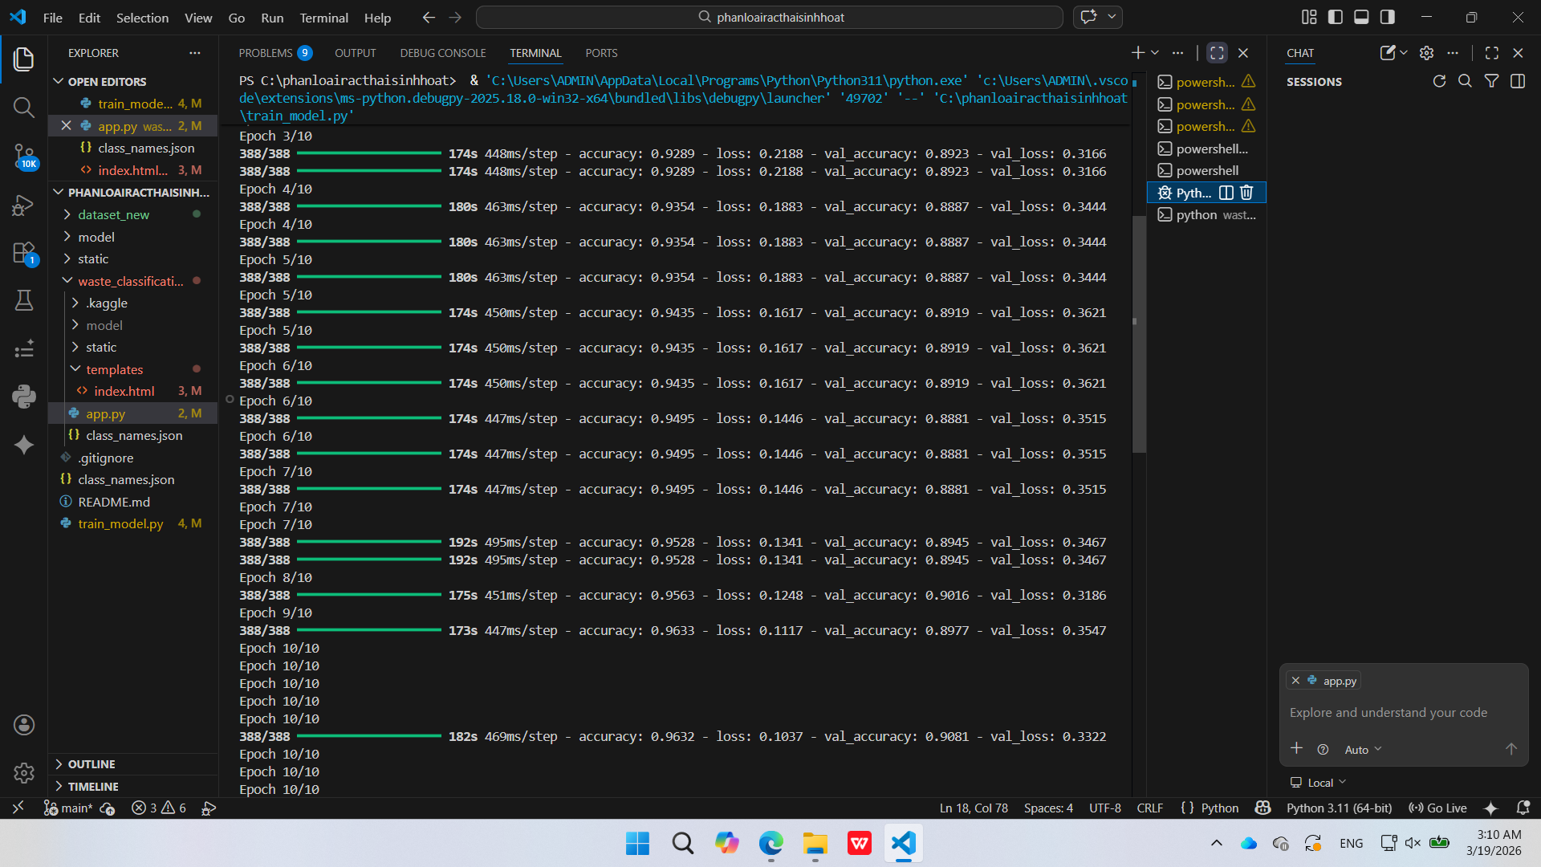
Hình 4.2 Kết quả quá trình huấn luyện mô hình CNN

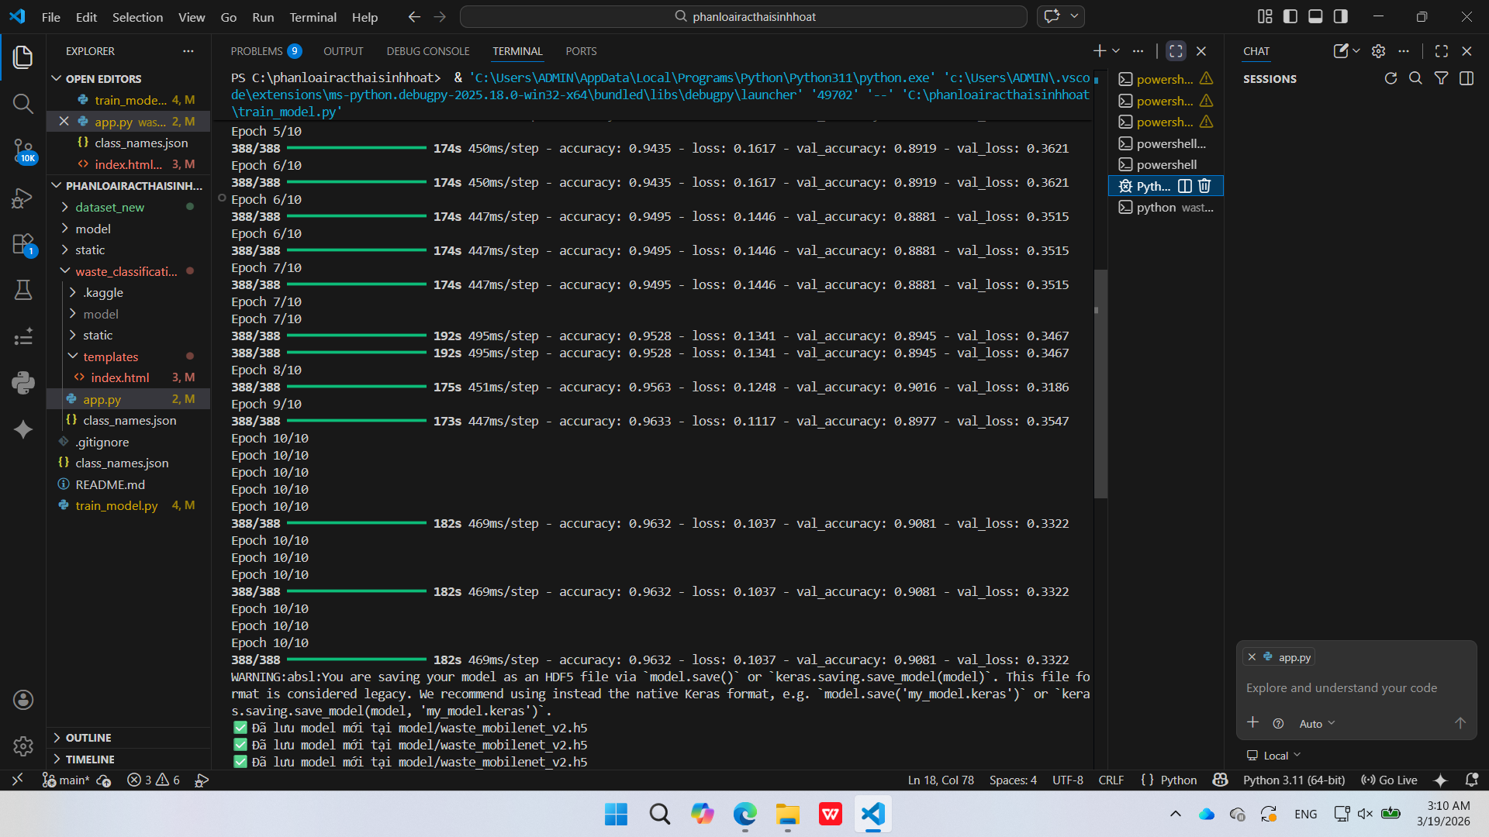
Hình 4.3 Kết quả quá trình huấn luyện mô hình CNN

4.4 Đánh giá mô hình
Sau khi hoàn tất quá trình huấn luyện, mô hình được sử dụng để thực hiện dự đoán trên tập dữ liệu validation nhằm đánh giá khả năng hoạt động trong điều kiện thực tế. Việc đánh giá này giúp kiểm tra mức độ tổng quát hóa của mô hình đối với các dữ liệu chưa từng xuất hiện trong quá trình huấn luyện. Kết quả dự đoán trên tập validation cho thấy mô hình có khả năng phân loại tương đối chính xác các loại rác thải trong 12 lớp đã xây dựng. Các chỉ số như Accuracy đạt mức cao, đồng thời Loss duy trì ở mức thấp và ổn định, cho thấy mô hình đã học được các đặc trưng quan trọng của dữ liệu. Bên cạnh đó, sự chênh lệch giữa kết quả trên tập huấn luyện và tập validation không đáng kể, chứng tỏ mô hình không bị hiện tượng quá khớp (overfitting) và có khả năng áp dụng tốt trên dữ liệu mới. Ngoài việc đánh giá bằng các chỉ số, mô hình cũng được kiểm tra thông qua việc dự đoán trực tiếp trên một số hình ảnh mẫu. Kết quả cho thấy hệ thống có thể nhận diện đúng các loại rác phổ biến như nhựa, giấy, kim loại, thủy tinh,… với độ tin cậy cao. Qua những nội dung trên, mô hình đạt hiệu suất tốt và đáp ứng được yêu cầu của bài toán phân loại rác thải, tạo tiền đề cho việc triển khai trong các ứng dụng thực tế.

4.5 Kết quả dự đoán
Kết quả thử nghiện với ảnh ví dụ 1:
Rác hữu cơ/Sinh học | 99.78%
Thủy tinh xanh | 0.21%
- Kết luận hình này là rác hữu cơ/Sinh học

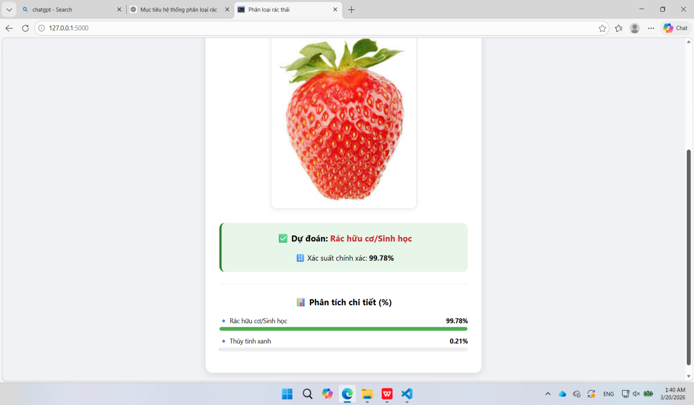
Hình 4.4 kết quả thực nghiệm 1

Kết quả thử nghiện với ảnh ví dụ 2:
Thủy tinh nâu | 0.84%
Kim loại | 97.43%
Thủy tinh trắng | 1.71%
- Kết luận hình này là kim loại
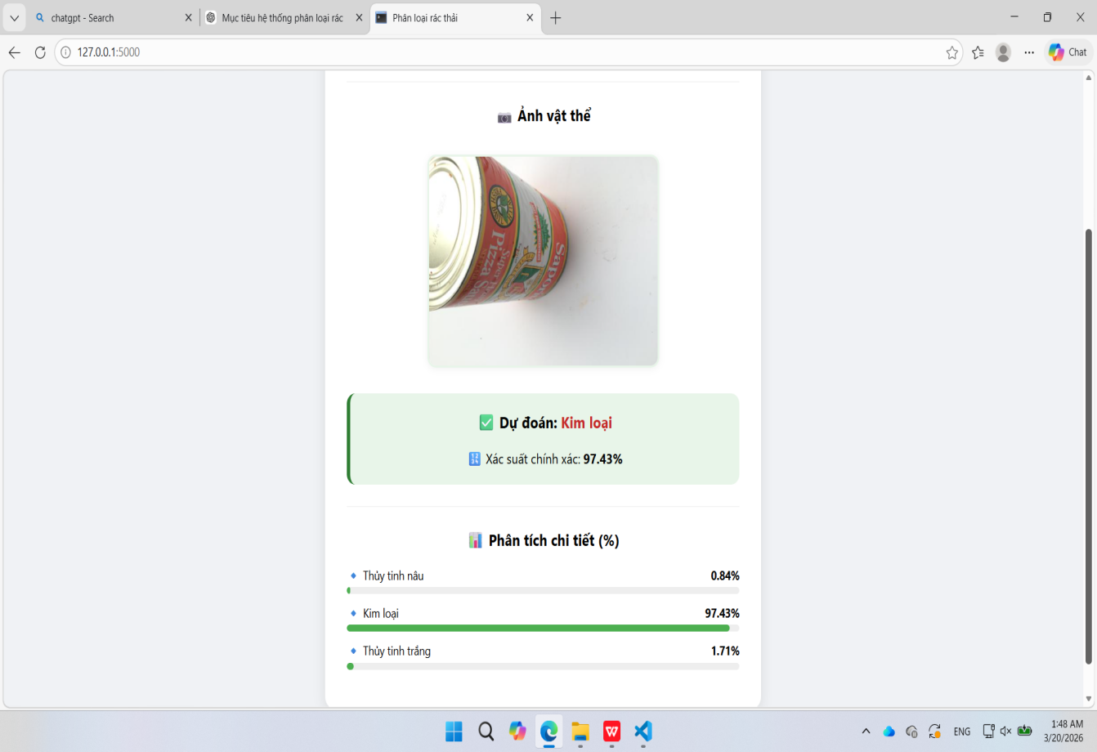
Hình 4.5 Kết quả thực nghiệm 2

4.6 Đánh giá tổng quan
Dựa trên kết quả huấn luyện và thử nghiệm, có thể đưa ra một số nhận xét tổng quan về hiệu suất của mô hình như sau:
Mô hình có khả năng nhận diện tốt các loại rác phổ biến: Mô hình CNN đã học được các đặc trưng quan trọng của dữ liệu, từ đó có thể phân biệt hiệu quả giữa các nhóm rác như nhựa, giấy, kim loại, thủy tinh,… Đây là những loại rác thường xuất hiện trong thực tế, cho thấy tính ứng dụng cao của hệ thống.
Kết quả dự đoán tương đối chính xác: Các chỉ số đánh giá như Accuracy đạt mức cao, trong khi Loss ở mức thấp và ổn định. Điều này chứng tỏ mô hình có độ tin cậy tốt trong việc phân loại, với sai số không đáng kể trên tập dữ liệu kiểm tra.
Có thể áp dụng vào hệ thống thực tế: Với hiệu suất đạt được, mô hình hoàn toàn có khả năng tích hợp vào các ứng dụng thực tế như hệ thống phân loại rác tự động hoặc ứng dụng web hỗ trợ người dùng phân loại rác. Điều này góp phần nâng cao hiệu quả xử lý rác thải và ý thức bảo vệ môi trường.
Tổng hợp, mô hình đã đáp ứng được các yêu cầu đề ra của đề tài, đồng thời cho thấy tiềm năng phát triển và mở rộng trong tương lai.

4.7 Nhận xét và đánh giá
Dựa trên kết quả huấn luyện và thử nghiệm, có thể đưa ra các nhận xét về ưu điểm, hạn chế cũng như nguyên nhân ảnh hưởng đến hiệu suất của mô hình như sau:
- Ưu điểm:
Mô hình CNN hoạt động hiệu quả với dữ liệu hình ảnh: Nhờ khả năng trích xuất đặc trưng tự động, mô hình có thể nhận diện và phân loại các loại rác với độ chính xác tương đối cao.
Dễ dàng triển khai bằng TensorFlow và Keras: Việc sử dụng các thư viện phổ biến giúp quá trình xây dựng, huấn luyện và triển khai mô hình trở nên thuận tiện, tiết kiệm thời gian và công sức.
Thời gian huấn luyện hợp lý: Với cấu hình phần cứng hiện tại, mô hình có thể được huấn luyện trong thời gian phù hợp, đáp ứng yêu cầu của đề tài mà không cần đến tài nguyên quá lớn.
- Hạn chế:
Tập dữ liệu (dataset) còn hạn chế: Số lượng và sự đa dạng của dữ liệu chưa cao, dẫn đến việc mô hình chưa học được đầy đủ các đặc trưng trong nhiều trường hợp khác nhau.
Một số trường hợp dễ bị nhầm lẫn: Các loại rác có đặc điểm hình ảnh tương tự (ví dụ: nhựa và thủy tinh, giấy và bìa carton) có thể gây khó khăn cho mô hình trong quá trình phân loại.
- Nguyên nhân:
Dữ liệu chưa đa dạng: Tập dữ liệu chưa bao quát hết các điều kiện thực tế như môi trường, bối cảnh và loại rác khác nhau.
Ảnh hưởng của ánh sáng và góc chụp: Sự thay đổi về ánh sáng, độ sáng/tối hoặc góc chụp có thể làm biến đổi đặc trưng của hình ảnh, gây khó khăn cho quá trình nhận diện.
Hình ảnh chứa nhiều vật thể: Trong một số ảnh có nhiều loại rác xuất hiện đồng thời, khiến mô hình khó xác định chính xác đối tượng chính cần phân loại
Từ những thông tin trên, mặc dù vẫn còn một số hạn chế, mô hình đã đạt được hiệu quả nhất định và có tiềm năng cải thiện trong tương lai thông qua việc mở rộng dữ liệu và tối ưu kiến trúc mạng.

4.8 Hướng cải thiện
Để nâng cao hiệu quả và độ chính xác của hệ thống phân loại rác thải, đề tài có thể được cải tiến theo các hướng sau:
Tăng số lượng và chất lượng dữ liệu: Thu thập thêm dữ liệu hình ảnh từ nhiều nguồn khác nhau, đảm bảo đa dạng về môi trường, ánh sáng, góc chụp và đối tượng. Việc mở rộng dataset sẽ giúp mô hình học được nhiều đặc trưng hơn và cải thiện khả năng tổng quát hóa.
Áp dụng Data Augmentation mạnh hơn: Sử dụng các kỹ thuật tăng cường dữ liệu như xoay, lật, thay đổi độ sáng, zoom, dịch chuyển,… nhằm tạo ra nhiều biến thể của ảnh. Điều này giúp mô hình giảm hiện tượng overfitting và tăng khả năng nhận diện trong các điều kiện khác nhau.
Sử dụng các mô hình nâng cao: Thay vì sử dụng CNN cơ bản, có thể áp dụng các kiến trúc hiện đại như ResNet, MobileNet hoặc EfficientNet. Các mô hình này có khả năng trích xuất đặc trưng tốt hơn và thường đạt độ chính xác cao hơn trong các bài toán phân loại ảnh.
Tối ưu tham số mô hình (Hyperparameter tuning): Điều chỉnh các tham số như learning rate, batch size, số epoch, số lớp mạng,… để tìm ra cấu hình tối ưu nhất. Việc tối ưu này giúp cải thiện hiệu suất và độ ổn định của mô hình.
Cải thiện khả năng xử lý ảnh đầu vào: Áp dụng các kỹ thuật xử lý ảnh nâng cao như lọc nhiễu, cân bằng sáng hoặc phát hiện vùng đối tượng (object detection) trước khi đưa vào mô hình, nhằm tăng độ chính xác trong các trường hợp ảnh phức tạp.
Từ những nội dung trên, các hướng cải thiện trên sẽ giúp hệ thống phát triển theo hướng chính xác hơn, ổn định hơn và có khả năng ứng dụng thực tế cao hơn trong tương lai.

TIỂU KẾT CHƯƠNG 4
Trong chương này, đề tài đã trình bày chi tiết quá trình huấn luyện và đánh giá mô hình mạng nơ-ron tích chập (CNN) cho bài toán phân loại rác thải dựa trên hình ảnh. Thông qua việc thiết lập môi trường thực nghiệm, lựa chọn cấu hình huấn luyện phù hợp và theo dõi các chỉ số như Accuracy và Loss, mô hình đã thể hiện khả năng học và hội tụ tốt trong quá trình huấn luyện. Kết quả thực nghiệm cho thấy mô hình đạt độ chính xác tương đối cao trên cả tập huấn luyện và tập kiểm tra, đồng thời không xuất hiện dấu hiệu quá khớp rõ rệt. Bên cạnh đó, việc thử nghiệm dự đoán trên các hình ảnh thực tế cũng chứng minh rằng hệ thống có khả năng nhận diện và phân loại hiệu quả các loại rác phổ biến trong bộ dữ liệu. Tuy nhiên, chương cũng đã chỉ ra một số hạn chế như tập dữ liệu còn chưa đa dạng và một số trường hợp mô hình còn nhầm lẫn giữa các lớp có đặc điểm tương đồng. Dựa trên những phân tích này, đề tài đã đề xuất các hướng cải thiện nhằm nâng cao hiệu suất của hệ thống trong tương lai. Nhìn chung, các kết quả đạt được trong chương 4 đã đáp ứng được mục tiêu đề ra ban đầu, đồng thời khẳng định tính khả thi của việc ứng dụng mô hình CNN trong bài toán phân loại rác thải trong thực tế.

KẾT LUẬN
Trong bối cảnh hiện nay, vấn đề ô nhiễm môi trường do rác thải sinh hoạt ngày càng gia tăng và trở thành một thách thức lớn đối với xã hội. Việc phân loại rác thải tại nguồn được xem là một giải pháp quan trọng nhằm nâng cao hiệu quả tái chế, giảm thiểu ô nhiễm và tiết kiệm tài nguyên. Tuy nhiên, phương pháp phân loại thủ công còn tồn tại nhiều hạn chế về độ chính xác, chi phí và tính ổn định. Xuất phát từ thực tiễn đó, đề tài “Phân loại rác thải sinh hoạt” đã được thực hiện với mục tiêu ứng dụng công nghệ trí tuệ nhân tạo, cụ thể là học sâu, để xây dựng một hệ thống phân loại rác tự động dựa trên hình ảnh. Trong quá trình thực hiện, đề tài đã tiến hành nghiên cứu tổng quan về các khái niệm và phương pháp liên quan như trí tuệ nhân tạo (AI), thị giác máy tính (Computer Vision), học sâu (Deep Learning) và đặc biệt là mô hình mạng nơ-ron tích chập (CNN). Đây là những nền tảng lý thuyết quan trọng giúp định hướng và hỗ trợ quá trình xây dựng hệ thống. Bên cạnh đó, đề tài cũng đã khảo sát đặc điểm của các loại rác thải sinh hoạt, từ đó xây dựng tập dữ liệu gồm 12 lớp rác phổ biến, đảm bảo phục vụ cho bài toán phân loại. Về mặt triển khai, hệ thống đã được thiết kế theo một framework rõ ràng, bao gồm các bước từ thu thập dữ liệu, tiền xử lý, xây dựng mô hình, huấn luyện, đánh giá đến triển khai dự đoán. Quá trình tiền xử lý dữ liệu được thực hiện nhằm chuẩn hóa kích thước ảnh, chuẩn hóa giá trị pixel và tăng cường dữ liệu, góp phần nâng cao chất lượng đầu vào cho mô hình. Mô hình CNN được xây dựng và huấn luyện bằng các thư viện phổ biến như TensorFlow và Keras, với các tham số được lựa chọn phù hợp để đảm bảo hiệu suất học tốt. Kết quả thực nghiệm cho thấy mô hình đạt được độ chính xác tương đối cao và có khả năng hội tụ tốt trong quá trình huấn luyện. Các chỉ số như Accuracy tăng dần và Loss giảm ổn định qua các epoch, đồng thời không xuất hiện hiện tượng quá khớp rõ rệt giữa tập huấn luyện và tập kiểm tra. Điều này chứng tỏ mô hình có khả năng tổng quát hóa tốt và có thể áp dụng vào các dữ liệu mới. Ngoài ra, việc thử nghiệm trên các hình ảnh thực tế cũng cho thấy hệ thống có khả năng nhận diện và phân loại đúng các loại rác phổ biến như nhựa, giấy, kim loại và thủy tinh với độ tin cậy cao. Bên cạnh những kết quả đạt được, đề tài vẫn còn tồn tại một số hạn chế nhất định. Cụ thể, tập dữ liệu sử dụng chưa thực sự phong phú về số lượng và điều kiện môi trường, dẫn đến việc mô hình có thể gặp khó khăn trong một số trường hợp đặc biệt như ánh sáng yếu, góc chụp phức tạp hoặc hình ảnh chứa nhiều đối tượng. Ngoài ra, một số lớp rác có đặc điểm hình ảnh tương đồng vẫn dễ gây nhầm lẫn cho mô hình. Hệ thống hiện tại cũng mới chỉ dừng lại ở mức thử nghiệm trên môi trường phần mềm và chưa được triển khai trên các thiết bị thực tế như thùng rác thông minh hay hệ thống phân loại tự động. Từ những hạn chế trên, đề tài đã đề xuất một số hướng phát triển trong tương lai như: mở rộng và đa dạng hóa tập dữ liệu, áp dụng các kỹ thuật tăng cường dữ liệu mạnh hơn, sử dụng các mô hình học sâu tiên tiến như ResNet, MobileNet hoặc EfficientNet, cũng như tối ưu các tham số của mô hình để nâng cao hiệu suất. Đồng thời, việc tích hợp hệ thống với phần cứng thực tế và phát triển các ứng dụng thực tiễn cũng là một hướng đi tiềm năng nhằm nâng cao giá trị ứng dụng của đề tài. Tổng kết lại, đề tài đã hoàn thành các mục tiêu đề ra, xây dựng thành công một hệ thống phân loại rác thải tự động dựa trên hình ảnh với hiệu suất khả quan. Kết quả nghiên cứu không chỉ có ý nghĩa về mặt học thuật trong lĩnh vực học sâu và thị giác máy tính, mà còn góp phần mở ra hướng tiếp cận mới trong việc ứng dụng công nghệ vào bảo vệ môi trường. Đây sẽ là nền tảng quan trọng để tiếp tục nghiên cứu, cải tiến và phát triển các hệ thống thông minh phục vụ cho công tác quản lý và xử lý rác thải trong tương lai.

TÀI LIỆU THAM KHẢO
- Việt Anh, Phân loại rác tại nguồn: bài học từ các mô hình hiệu quả, ngày 23/8/2024, link: Phân loại rác tại nguồn: Bài học từ các mô hình hiệu quả, ngày truy cập 15/3/2026
- Nguyễn Xuân Kiên, Đồ án thực tập cơ sở: Ứng dụng CNN trong phân loại rác thải, link: Đồ án thực tập cơ sở: Ứng dụng CNN trong phân loại rác thải - B22DCKH062 - Studocu, ngày truy cập 10/3/2026
- Lê Mạnh Cường, Đồng Quang Điệp, Hoàng Hữu Đan, Bùi Trung Đức, Đồ án chuyên ngành: Phân loại rác bằng DEEP LEARNING, link: ĐỒ ÁN CHUYÊN NGÀNH: PHÂN LOẠI RÁC BẰNG DEEP LEARNING - ĐH CÔNG NGHIỆP HÀ NỘI - Studocu, ngày truy cập 10/3/2026
- Dương Gia Bảo, Nguyễn Tuấn Anh, Phát triển ứng dụng phân loại và quản lý rác thải sử dụng AI dựa trên kiến trúc Microservices, năm 2024, link: Phát triển ứng dụng phân loại và quản lý rác thải sử dụng AI dựa trên kiến trúc Microservices – UIT.NC, ngày truy cập 2/3/2026
- Bùi Thị Vân Anh, Đặng Hữu Nghị, Phạm Đức Hậu, Phân loại rác bằng phương pháp học sâu, link: BTC.250287.PDF, ngày truy cập 16/3/2026

